PONTIFÍCIA UNIVERSIDADE CATÓLICA DE MINAS GERAIS
Instituto de Ciências Exatas e Informática

PEDRO HENRIQUE SILVA LEMOS

PORTFÓLIO: Mentoria de Carreira

Contagem
2026
Pedro Henrique Silva Lemos

PORTFÓLIO: Mentoria de Carreira

Portfólio apresentado ao curso de Sistemas de Informação da Pontifícia Universidade Católica de Minas Gerais como requisito parcial para aprovação na disciplina Mentoria de Carreira.

Orientador: Prof. Marco Antonio da SIlva Barbosa

Contagem
2026
SUMÁRIO

Etapa 1: AUTOCONHECIMENTO 4
1.1 Roda da Vida 4
1.2. Perfil Comportamental (DISC) 4
1.3 Sonho de Carreira 4
Etapa 2: EXPLORAÇÃO DE CARREIRA 5
2.1 Entrevista com Profissional da Área 5
2.2 Reflexão 5
2.3 LinkedIn 5
Etapa 3: PLANEJAMENTO E POSICIONAMENTO 6
3.1 Currículo Lattes 6
3.2 PUC Carreiras 6
3.3 Plano de Ações 6
3.4 Reflexão 6

Checkpoint 1: AUTOCONHECIMENTO

1.1 Roda da Vida
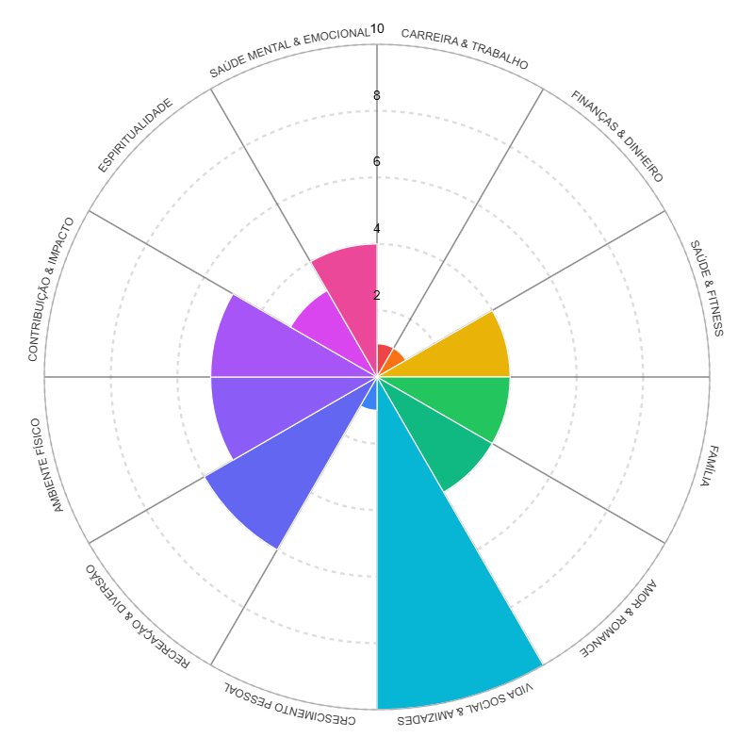
Analise
Os últimos anos foram marcados por mudanças intensas e desafiadoras, impactando meu equilíbrio pessoal e profissional. Ao analisar minha roda da vida, identifico carreira, finanças e desenvolvimento pessoal em níveis mais baixos, evidenciando a necessidade de foco e planejamento. Dessa forma, compreendo que este momento exige disciplina, inteligência emocional e ação consistente para promover maior equilíbrio entre as áreas da minha vida.

1.2. Perfil Comportamental (DISC)
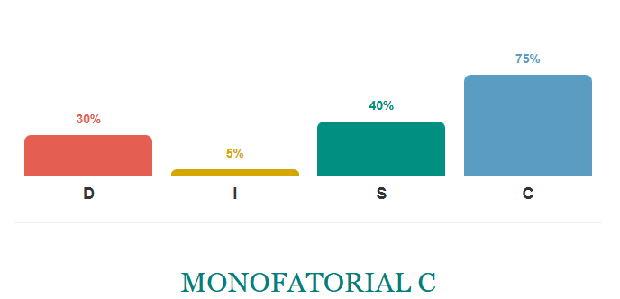

Resultado: CONFORMIDADE

Sou uma pessoa orientada à lógica, detalhes e qualidade, sempre buscando excelência. Porém, esse perfil me leva ao perfeccionismo e à dificuldade em lidar com erros e críticas. Reconheço que preciso melhorar minha comunicação, ser mais flexível e aprender a delegar. No geral, tenho um perfil técnico forte, mas que precisa de mais equilíbrio.

1.3 Sonho de Carreira

Após a conclusão do curso, me vejo como um profissional de tecnologia mais seguro, com uma base sólida em lógica de programação, desenvolvimento de sistemas e resolução de problemas. Pretendo estar inserido no mercado de trabalho, atuando na área de desenvolvimento, buscando sempre evoluir tecnicamente e adquirir experiência prática. Também me vejo mais organizado, disciplinado e com maior capacidade de trabalhar em equipe e lidar com desafios. Quero continuar estudando, me especializando em áreas relacionadas à simulação de materiais, como modelagem computacional e métodos numéricos, acompanhando as tendências da área. Além disso, pretendo construir uma carreira consistente, com crescimento gradual, buscando estabilidade financeira e realização profissional.

